Palangoje vasario 8-10 dienomis šešioliktą kartą organizuojama tradicinė šventė „Palangos stinta 2019“. Jos metu miesto svečiai galės susipažinti su pajūrio krašto žvejiškomis tradicijomis, istorija bei kulinariniu paveldu. Šių metų šventė skirta pirmo Žemaitijos vardo paminėjimo rašytiniuose šaltiniuose 800 –osioms metinėms

Palangos stinta 2019
Vasario 8-10 d.
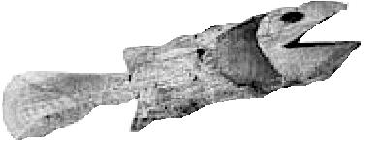

Žemaitiški žvejiški monai
Vasario 9 d.

Jūratės ir Kastyčio skveras
8.00 – 12.00 Stintų meškeriojimo varžybos ant jūros tilto
12.00 „Palangos Stinta 2019“ atidarymas. Tradicinės magaryčios žvejams ir svečiams, naujų „Stintų Ordino“ riterių inauguracija. 800 žemaitiškų žodžių rašymo pradžia.
12.30 Stintų meškeriojimo varžybų dalyvių apdovanojimai
12.45 Lietuvos žuvies barbekiu čempionato atidarymas
13.00 Šventinis koncertas. Koncertuos Degaičių kapela "Grįžolė", Aušrinė, duetas „Žemaitukai“ ir grupė „Kitava“. Koncerto intarpuose vyks inkaro laikymo ir stintų valgymo varžybos
15.00 Didžiosios žiemos „Ruonių“ maudynės jūroje, šalia jūros tilto
17.00 Lietuvos žuvies barbekiu čempionato dalyvių apdovanojimai

Birutės al. ir J. Basanavičiaus bei Vytauto ir J. Basanavičiaus gatvių sankryžose
13.00 - 18.00 Skambės žvejų liaudies melodijos ir vyks tradicinės žvejiškos rungtys

Mugė vasario 8-10 d.
Visos šventės metu Vytauto ir J. Basanavičiaus gatvėse veiks mugė. Jūsų lauks šviežios, agurkais kvepiančios, iškart iškeptos ar išrūkytos, vytintos, dainuojančios, šokančios, metalinės, molinės bei gintarinės stintos, gardi žuvienė, patys tikriausi žvejai ir žemaitiški žvejiški monai

